@Manu, je te #parle sur la toile

Auteur : ACMJ
Public visé : 15-18 ans (classe de 25 élèves)
Matériel :
- Documents (pas besoin de PC)
Durée totale : 50 minutes

Objectifs :
- Décoder les langages spécifiques du net

Déroulement
L’activité propose de mieux comprendre les différents langages de l’internet. Le professeur/éducateur/animateur/formateur/etc. distribue 6 différents documents provenant d’internet et sur lesquels on peut observer des codes (Facebook, Twitter, Mindmapping, Wikipédia, Google…). Il propose dans un premier temps d’observer les documents et de réfléchir à la spécificité de chaque document (Par exemple, sur Facebook : information réciproque ami-ami, identification des photos…) et dans un deuxième temps d’écrire « à la façon de… » un même message (Par exemple, écrire à la façon Facebook : Manu : remercie Jehanne pour cette belle après-midi. Identifier la photo).
Dès que les 6 styles d’écriture ont été testés, l’animateur propose une mise en commun ensuite de créer eux-mêmes leur propre style.
Il s’agit ici d’identifier les différents codes proposés par les sites internet, mais aussi de se rendre compte que malgré l’apparente liberté que nous offrent les sites, nous sommes contraints à les utiliser dans les limites qu’ils nous imposent.

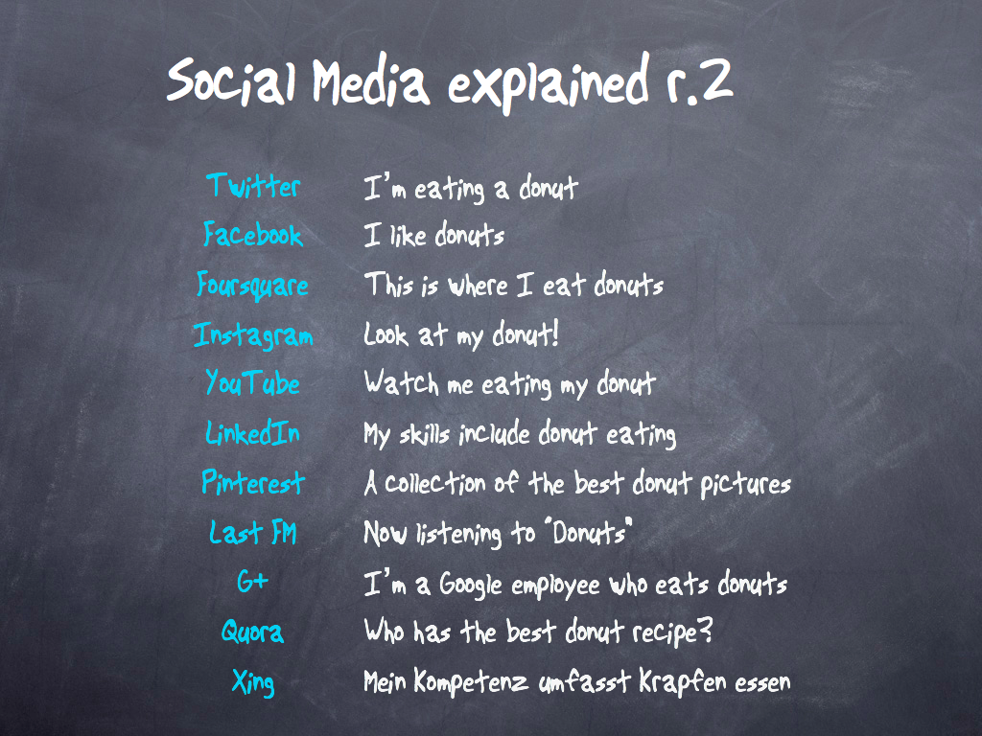
Un internaute a résumé en quelques lignes les logiques de chaque réseau http://sonofgeektalk.files.wordpress.com/2012/02/2012-some-with-donuts-giannis.png

